# Bài tập cuối chương 1

**Giải SBT Toán 12 Bài tập cuối chương 1 - Cánh diều**  
**Bài 83 trang 39 SBT Toán 12 Tập 1:** Cho hàm số f(x) xác định trên ℝ có bảng xét dấu đạo hàm f*'*(x) như sau:  
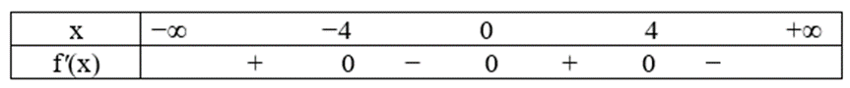  
Khẳng định nào dưới đây là đúng?  
A. f(−6) > f(−5).  
B. f(1) > f(2).  
C. f(5) < f(7).  
D. f(−3) > f(−1).  
**Lời giải:**  
**Đáp án đúng là: D**  
Dựa vào bảng xét dấu, ta có:  
Hàm số đồng biến trên các khoảng (−∞; −4) và (0; 4).  
Hàm số nghịch biến trên các khoảng (−4; 0) và (4; +∞).  
Xét các đáp án:  
Đáp án A có: −6, −5 ∈ (−∞; −4) nên f(−6) < f(−5). Vậy A sai.  
Đáp án B có: 1, 2 ∈ (0; 4) nên f(1) < f(2). Vậy B sai.  
Đáp án C có: 5, 7 ∈ (4; +∞) nên f(5) > f(7). Vậy C sai.  
**Bài 84 trang 39 SBT Toán 12 Tập 1:** Kết luận nào sau đây là đúng đối với hàm số y = (12)x2(1)/(2)^(x^(2)) ?  
A. Hàm số đồng biến trên ℝ.  
B. Hàm số nghịch biến trên ℝ.  
C. Hàm số đồng biến trên khoảng (−∞; 0) và nghịch biến trên khoảng (0; +∞).  
D. Hàm số nghịch biến trên khoảng (−∞; 0) và đồng biến trên khoảng (0; +∞).  
**Lời giải:**  
**Đáp án đúng là: C**  
Ta có: y = (12)x2(1)/(2)^(x^(2)) ⇒ y*'* = 2x . ln12(1)/(2). (12)x2(1)/(2)^(x^(2))  
   y*'* = 0 khi x = 0.  
Ta có bảng xét dấu như sau:  
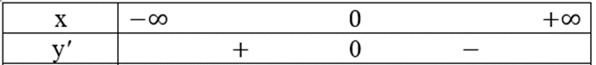  
Vậy hàm số đồng biến trên khoảng (−∞; 0) và nghịch biến trên khoảng (0; +∞).  
**Bài 85 trang 39 SBT Toán 12 Tập 1:** Trong các hàm số sau, hàm số nghịch biến trên ℝ là:  
A. y = e−x + 2.  
B. y = log12(x2+1)log_((1)/(2))x^(2)+1 .  
C. y = −x3 + 2x2 + 1.  
D. y = −x + 1 + 1x(1)/(x) .  
**Lời giải:**  
**Đáp án đúng là: A**  
Xét các đáp án, ta có:  
Đáp án A: y = e−x + 2 ⇒ y*'* = −e−x + 2 < 0 với ∀x ∈ ℝ.  
Hàm số y = e−x + 2 nghịch biến trên ℝ.  
Đáp án B: Tập xác định D = ℝ.  
y = log12(x2+1)log_((1)/(2))(x^(2)+1) ⇒ y*'* = 2x(x2+1).ln12(2x)/(x^(2)+1.ln(1)/(2))  
         y*'* = 0 khi x = 0.  
Ta có bảng xét dấu:  
  
Vậy hàm số không nghịch biến trên ℝ.  
Đáp án C: Tập xác định D = ℝ.  
Có y = −x3 + 2x2 + 1 ⇒ y*'* = −3x2 + 4x  
         y*'* = 0 khi x = 0 hoặc x = 43(4)/(3) .  
Ta có bảng xét dấu:  
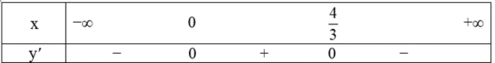  
Vậy hàm số y = −x3 + 2x2 + 1 không nghịch biến trên ℝ.  
Đáp án D: Tập xác định D = ℝ\{0}.  
Vậy hàm số y = −x + 1 + 1x(1)/(x) không nghịch biến trên ℝ.  
**Bài 86 trang 39 SBT Toán 12 Tập 1:** Cho hàm số bậc ba y = ax3 + bx2 + cx + d có đồ thị là đường cong như Hình 25. Hàm số đã cho đồng biến trên khoảng nào sau đây?  
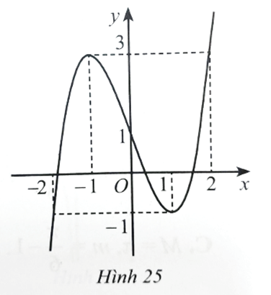  
A. (−∞; 3).  
B. (1; +∞).  
C. (−1; +∞).  
D. (−1; 1).  
**Lời giải:**  
**Đáp án đúng là: B**  
Dựa vào đồ thị hàm số ở Hình 25, ta có:  
Hàm số đồng biến trên các khoảng (−∞; −1) và (1; +∞).  
Hàm số nghịch biến trên khoảng (−1; 1).  
**Bài 87 trang 40 SBT Toán 12 Tập 1:** Cho hàm số y = f(x) xác định trên ℝ có bảng biến thiên như sau:  
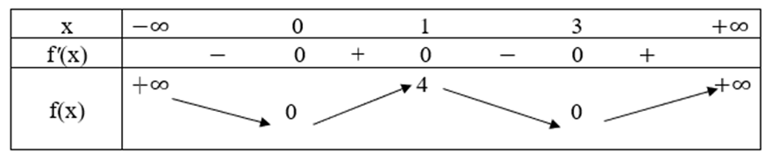  
Số điểm cực trị của hàm số là:  
A. 0.  
B. 1.  
C. 2.  
D. 3.  
**Lời giải:**  
**Đáp án đúng là: D**  
Dựa vào bảng biến thiên, ta thấy hàm số có 3 cực trị.  
**Bài 88 trang 40 SBT Toán 12 Tập 1:** Cho hàm số f(x) có đạo hàm f*'*(x) = x2(x + 1)2(x – 1)(x + 2), ∀x ∈ ℝ. Điểm cực đại của hàm số đã cho là:  
A. −1.  
B. −2.  
C. 2.  
D. 1.  
**Lời giải:**  
**Đáp án đúng là: B**  
Ta có: f*'*(x) = x2(x + 1)2(x – 1)(x + 2)  
f*'*(x) = 0 khi x = 1, x = −2, x = −1, x = 0.  
Ta có bảng biến thiên như sau:  
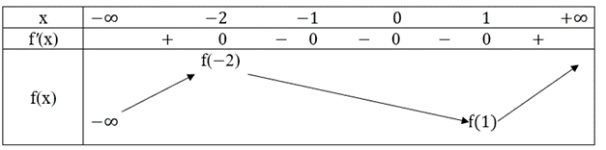  
Hàm số đạt cực đại tại x = −2.  
**Bài 89 trang 40 SBT Toán 12 Tập 1:** Cho hàm số y = ax2+bx+cmx+n(ax^(2)+bx+c)/(mx+n) (với a, m ≠ 0) có đồ thị là đường cong như Hình 26.  
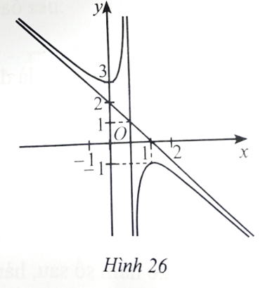  
Giá trị cực đại của hàm số là:  
A. 0.  
B. −1.  
C. 2.  
D. 3.  
**Lời giải:**  
**Đáp án đúng là: B**  
Căn cứ vào đồ thị hàm số Hình 26, ta thấy hàm số đạt cực đại tại x = 1 và yCĐ = −1.  
**Bài 90 trang 40 SBT Toán 12 Tập 1:** Giá trị nhỏ nhất của hàm số y = 2x+11−x(2x+1)/(1−x) trên đoạn [2; 3] bằng:  
A. −5.  
B. −2.  
C. 0.  
D. 1.  
**Lời giải:**  
**Đáp án đúng là: A**  
Tập xác định: D = ℝ\{1}.  
Ta có: y = 2x+11−x(2x+1)/(1−x) ⇒ y*'* = 3(1−x)2(3)/(1−x^(2)) > 0 với ∀x ∈ D.  
Hàm số đồng biến trên các khoảng (−∞; 1) và (1; +∞).  
Xét trên đoạn [2; 3] có min[2;3]min[2;3]y = y(2) = −5.  
**Bài 91 trang 40 SBT Toán 12 Tập 1:** Giá trị lớn nhất của hàm số y = x + √1−x2√(1−x^(2)) bằng:  
A. √2√(2).  
B. √5√(5).  
C. 1.  
D. 2.  
**Lời giải:**  
**Đáp án đúng là: A**  
Tập xác định: D = [−1; 1].  
Ta có: y = x + √1−x2√(1−x^(2))⇒ y*'* = 1 − x√1−x2(x)/(√(1−x^(2))) .  
         y*'* = 0 ⇔ 1 − x√1−x2(x)/(√(1−x^(2))) = 0 ⇔ x = 1√2(1)/(√(2)) ∈ (– 1; 1).  
Ta có: y(−1) = −1, y(1√2)(1)/(√(2)) = √2√(2) , y(1) = 1.  
Vậy giá trị lớn nhất của hàm số là √2√(2) tại x = 1√2(1)/(√(2)) .  
**Bài 92 trang 40 SBT Toán 12 Tập 1:** Giá trị lớn nhất M và giá trị nhỏ nhất m của hàm số y = x – 2sinx trên đoạn [0; π] lần lượt là:  
A. M = π, m = π3−√3(π)/(3)−√(3).  
B. M = π, m = 0.  
C. M = π, m = π6−1(π)/(6)−1 .  
D. M = π, m = 2π3−√3(2π)/(3)−√(3).  
**Lời giải:**  
**Đáp án đúng là: A**  
Ta có: y = x – 2sinx⇒ y*'* = 1 – 2cosx  
         y*'* = 0 khi x = ± π3(π)/(3) + k2π (k ∈ ℤ).  
Có x ∈ [0; π] nên x = π3(π)/(3) .  
Ta có: y(0) = 0, y(π3)(π)/(3) = π3(π)/(3) − √3√(3) , y(π) = π.  
Vậy M = π, m = π3(π)/(3)- √3√(3).  
**Bài 93 trang 41 SBT Toán 12 Tập 1:** Giá trị lớn nhất M và giá trị nhỏ nhất m của hàm số y = x.lnx trên đoạn [1; e2] bằng:  
A. M = 0, m = −1e(−1)/(e) .  
B. M = 1e(1)/(e) , m = 0.  
C. M = 2e2, m = 0.  
D. M = 2e2, m = −1e(−1)/(e) .  
**Lời giải:**  
**Đáp án đúng là: C**  
Tập xác định: D = (0; +∞).  
Ta có: y = x.lnx⇒ y*'* = lnx + 1.  
        y*'* = 0 khi x = 1e(1)/(e) ∉ (1; e2).  
Ta có: y(1) = 0, y(e2) = 2e2.  
Vậy M = 2e2, m = 0.  
**Bài 94 trang 41 SBT Toán 12 Tập 1:** Đồ thị hàm số nào sau đây nhận đường thẳng y = −2 làm tiệm cận ngang?  
A. y=2x−1−1+xy=(2x−1)/(−1+x) .  
B. y=−x+12x−1y=(−x+1)/(2x−1) .  
C. y=x+1x+2y=(x+1)/(x+2) .  
D. y=−2x+1x−3y=(−2x+1)/(x−3) .  
**Lời giải:**  
**Đáp án đúng là: D**  
Xét các đáp án:  
Đáp án A: Đồ thị hàm số nhận đường thẳng y = 2 là đường tiệm cận ngang.  
Đáp án B: Đồ thị hàm số nhận đường thẳng y = −12(-1)/(2) là đường tiệm cận ngang.  
Đáp án C: Đồ thị hàm số nhận đường thẳng y = 1 là đường tiệm cận ngang.  
Đáp án D: Đồ thị hàm số nhận đường thẳng y = −2 là đường tiệm cận ngang.  
Vậy D là đáp án đúng.  
**Bài 95 trang 41 SBT Toán 12 Tập 1:** Đường tiệm cận xiên của đồ thị hàm số y = 3x2+x−2x−2(3x^(2)+x−2)/(x−2) là đường thẳng:  
A. y = −3x + 7.  
B. y = 3x + 7.  
C. y = 3x – 7.  
D. y = −3x – 7.  
**Lời giải:**  
**Đáp án đúng là: B**  
Ta có: limx→−∞(yx)limx→−∞(y)/(x) = limx→−∞(3x2+x−2(x−2)x)limx→−∞(3x^(2)+x−2)/((x−2)x) = 3;  
   limx→−∞(y−(3x))limx→−∞y−(3x) = limx→−∞(3x2+x−2x−2−3x)limx→−∞(3x^(2)+x−2)/(x−2)−3x = 7.  
Vậy đường tiệm cận xiên của đồ thị hàm số đó là: y = 3x + 7.  
**Bài 96 trang 41 SBT Toán 12 Tập 1:** Đường cong ở Hình 27 là đồ thị của hàm số:  
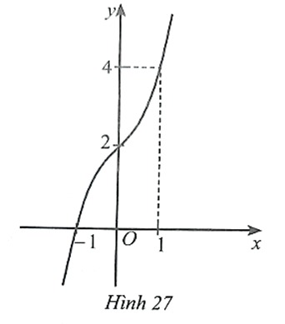  
A. y = 2x3 + 2.  
B. y = x3 – x2 + 2.  
C. y = −x3 + 3x + 2.  
D. y = x3 + x + 2.  
**Lời giải:**  
**Đáp án đúng là: D**  
Căn cứ vào đồ thị hàm số Hình 27, ta thấy:  
+ Đồ thị hàm số đi lên từ trái qua phải nên hệ số a > 0, loại đáp án C.  
+ Đồ thị hàm số đi qua các điểm (−1; 0), (0; 2), (1; 4), loại đáp án B.  
+ Từ dáng điệu của đồ thị hàm số, ta thấy thuộc trường hợp phương trình y*'* = 0 vô nghiệm.  
Xét đáp án A, ta có y*'* = 6x2, do đó y*'* = 0 có nghiệm x = 0.  
Xét đáp án D, ta có y*'* = 3x2 + 1 > 0 nên phương trình y*'* = 0 vô nghiệm.  
Vậy đáp án D thỏa mãn.  
**Bài 97 trang 41 SBT Toán 12 Tập 1:** Đường cong ở Hình 28 là đồ thị của hàm số:  
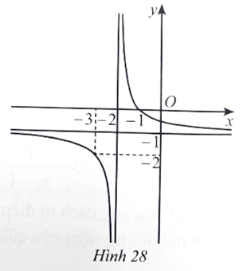  
A. y=−2x+1x+1.y=(−2x+1)/(x+1).  
B. y=x+1−x−2y=(x+1)/(−x−2) .  
C. y=−x+1x+2.y=(−x+1)/(x+2).  
D. y=x−2x+2.y=(x−2)/(x+2).  
**Lời giải:**  
**Đáp án đúng là: B**  
Căn cứ vào đồ thị hàm số ở Hình 28, ta thấy:  
Đồ thị hàm số nhận đường thẳng x = −2 làm tiệm cận đứng nên loại đáp án A.  
Đồ thị hàm số nhận đường thẳng y = −1 làm tiệm cận ngang nên loại đáp án D.  
Đồ thị hàm số đi qua điểm (−3; −2) nên đáp án đúng là B.  
**Bài 98 trang 42 SBT Toán 12 Tập 1:** Đường cong ở Hình 29 là đồ thị của hàm số:  
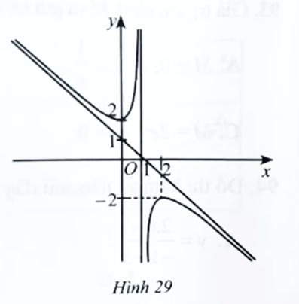  
A. y=x2+2x−2x−1y=(x^(2)+2x−2)/(x−1) .  
B. y=−x2+2x+2x+1y=(−x^(2)+2x+2)/(x+1) .  
C. y=−x2+2x−2x−1y=(−x^(2)+2x−2)/(x−1) .  
D. y=−x2+x−2x+1y=(−x^(2)+x−2)/(x+1) .  
**Lời giải:**  
**Đáp án đúng là: C**  
Căn cứ vào đồ thị hàm số Hình 29, ta thấy:  
Đồ thị hàm số nhận đường thẳng x = 1 làm tiệm cận đứng nên loại đáp án B và D.  
Từ dáng đồ thị có hệ số a và m trái dấu nên loại A.  
Vậy C là đáp án đúng.  
**Bài 99 trang 42 SBT Toán 12 Tập 1:** Cho hàm số y = x.ex.  
  
  
  
  
a) y*'* = ex + x.ex.  
  
  
  
  
  
  
  
  
  
  
b) y*'* = 0 khi x = −1, x = 0.  
  
  
  
  
  
  
  
  
  
  
c) y*'* > 0 khi x ∈ (−1; +∞) và y*'* < 0 khi x ∈ (−∞; −1).  
  
  
  
  
  
  
  
  
  
  
d) Hàm số đạt cực đại tại x = −1.  
  
  
  
  
  
  
  
  
  
  
**Lời giải:**  
  
  
  
  
**a) Đ**  
  
  
**b) S**  
  
  
**c) Đ**  
  
  
**d) S**  
  
  
  
  
Ta có: y = x.ex ⇒ y*'* = ex + x.ex.  
        y*'* = 0 ⇔ ex + x.ex = 0 ⇔ x = −1.  
Ta có bảng biến thiên như sau:  
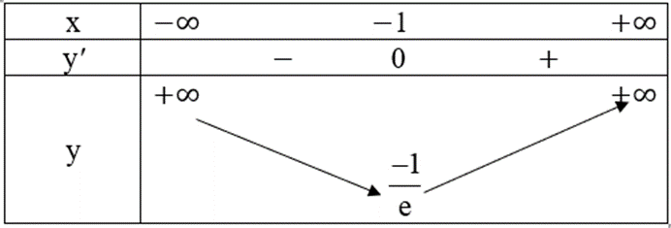  
Có y*'* > 0 khi x ∈ (−1; +∞) và y*'* < 0 khi x ∈ (−∞; −1).  
Hàm số đạt cực tiểu tại x = −1, hàm số không có cực đại.  
**Bài 100 trang 42 SBT Toán 12 Tập 1:** Cho hàm số y = 2x2−12^(x^(2)−1) .  
  
  
  
  
a) y*'* = (x2 – 1). 2x2−22^(x^(2)−2) .  
  
  
  
  
  
  
  
  
  
  
b) y*'* = 0 khi x = −1, x = 1.  
  
  
  
  
  
  
  
  
  
  
c) y(−2) = 8, y(−1) = 1, y(1) = 1.  
  
  
  
  
  
  
  
  
  
  
d) Trên đoạn [−2; 1], hàm số đạt giá trị nhỏ nhất bằng 1, giá trị lớn nhất bằng 8.  
  
  
  
  
  
  
  
  
  
  
**Lời giải:**  
  
  
  
  
**a) S**  
  
  
**b) S**  
  
  
**c) Đ**  
  
  
**d) S**  
  
  
  
  
Ta có: y = 2x2−12^(x^(2)−1) ⇒ y*'* = 2x.2x2−12^(x^(2)−1).ln2.  
        y*'* = 0 ⇔ 2x. 2x2−12^(x^(2)−1) .ln2 = 0 ⇔ x = 0 ∈ [−2; 1].  
Có y(−2) = 8, y(−1) = 1, y(1) = 1, y(0) = 12(1)/(2) .  
Vậy trên đoạn [−2; 1], hàm số đạt giá trị nhỏ nhất bằng 12(1)/(2) , giá trị lớn nhất bằng 8.  
**Bài 101 trang 42 SBT Toán 12 Tập 1:** Cho hàm số y = 3x−21−x(3x−2)/(1−x) .  
  
  
  
  
a) Đồ thị hàm số có tiệm cận đứng là đường thẳng x = 1.  
  
  
  
  
  
  
  
  
  
  
b) Đồ thị hàm số có tiệm cận ngang là đường thẳng y = 3.  
  
  
  
  
  
  
  
  
  
  
c) Điểm M nằm trên đồ thị hàm số có hoành độ x0 ≠ 1 thì tung độ y0 = −3 − 1x0−1(1)/(x_(0)−1) .  
  
  
  
  
  
  
  
  
  
  
d) Tích khoảng cách từ điểm M bất kì nằm trên đồ thị hàm số đến hai đường tiệm cận của đồ thị hàm số đó bằng 1.  
  
  
  
  
  
  
  
  
  
  
**Lời giải:**  
  
  
  
  
**a) Đ**  
  
  
**b) S**  
  
  
**c) Đ**  
  
  
**d) Đ**  
  
  
  
  
Ta có: y = 3x−21−x(3x−2)/(1−x) .  
Tập xác định: D = ℝ\{1}.  
Có limx→1−limx→1^(−) y = limx→1−limx→1^(−)3x−21−x(3x−2)/(1−x) = +∞, limx→1+limx→1^(+) y = limx→1+limx→1^(+)3x−21−x(3x−2)/(1−x) = −∞.  
Do đó, đồ thị hàm số có tiệm cận đứng là đường thẳng x = 1.  
limx→−∞limx→−∞y = limx→−∞limx→−∞3x−21−x(3x−2)/(1−x) = −3, limx→+∞limx→+∞ y = limx→+∞limx→+∞3x−21−x(3x−2)/(1−x) = −3.  
Do đó, đồ thị hàm số có tiệm cận ngang là đường thẳng y = −3.  
Có x = x0 thay vào hàm y ta được:  
y = 3x0−21−x0(3x_(0)−2)/(1−x_(0)) = −3(−x0+1)+1−x0+1(−3(−x_(0)+1)+1)/(−x_(0)+1) = −3+1−x0+1−3+(1)/(−x_(0)+1) = −3 − 1x0−1(1)/(x_(0)−1) .  
Lấy M(x0; −3 − 1x0−1(1)/(x_(0)−1) ) thuộc đồ thị hàm số, ta có:  
Khoảng cách từ M đến đường tiệm cận đứng x = 1 là: √(x0−1)2√(x_(0)−1^(2)) .  
Khoảng cách từ M đến đường tiệm cận ngang y = −3 là: √(−1x0−1)2√(−(1)/(x_(0)−1)^(2)) .  
Ta có √(x0−1)2⋅√(−1x0−1)2=√(x0−1)2⋅1(x0−1)2=1√(x_(0)−1^(2))⋅√(−(1)/(x_(0)−1)^(2))=√(x_(0)−1^(2)⋅(1)/(x_(0)−1^(2)))=1 .  
Vậy tích khoảng cách từ điểm M bất kì nằm trên đồ thị hàm số đến hai đường tiệm cận của đồ thị hàm số đó bằng 1.  
**Bài 102 trang 43 SBT Toán 12 Tập 1:** Cho hàm số bậc ba y = f(x) = ax3 + bx2 + cx + d có đồ thị là đường cong như Hình 30.  
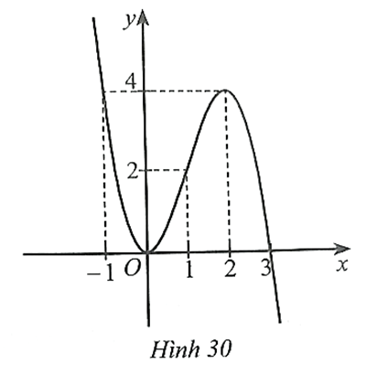  
  
  
  
  
a) Phương trình f(x) = 4 có hai nghiệm x = −1, x = 2.  
  
  
  
  
  
  
  
  
  
  
b) Phương trình f(x) = −1 có hai nghiệm.  
  
  
  
  
  
  
  
  
  
  
c) Phương trình f(x) = 2 có ba nghiệm.  
  
  
  
  
  
  
  
  
  
  
d) Phương trình f(f(x)) = 4 có sáu nghiệm.  
  
  
  
  
  
  
  
  
  
  
**Lời giải:**  
  
  
  
  
**a) Đ**  
  
  
**b) S**  
  
  
**c) Đ**  
  
  
**d) S**  
  
  
  
  
Dựa vào đồ thị hàm số Hình 30, ta có:  
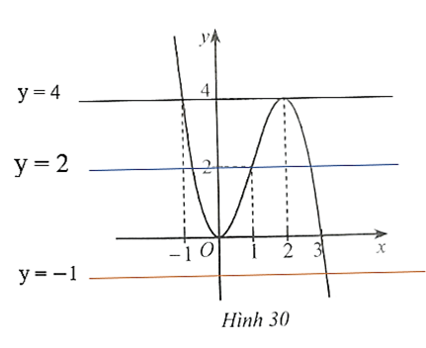  
Đường thẳng y = 4 cắt đồ thị hàm số y = f(x) tại hai điểm có hoành độ bằng −1 và 2 nên phương trình f(x) = 4 có hai nghiệm phân biệt là x = −1 và x = 2.  
Đường thẳng y = −1 cắt đồ thị hàm số y = f(x) tại một điểm nên phương trình f(x) = −1 có một nghiệm.  
Đường thẳng y = 2 cắt đồ thị hàm số y = f(x) tại ba điểm nên phương trình f(x) = 2 có ba nghiệm.  
Ta có: f(f(x)) = 4 khi f(x) = 2 hoặc f(x) = −1.  
Với f(x) = −1, phương trình có một nghiệm.  
Với f(x) = 2 phương trình có ba nghiệm.  
Vậy f(f(x)) = 4 có 4 nghiệm.  
**Bài 103 trang 43 SBT Toán 12 Tập 1:** Cho hàm số y = f(x) xác định trên các khoảng (−∞; −1) và (1; +∞), đồ thị hàm số là đường cong và có bốn đường tiệm cận như Hình 31.  
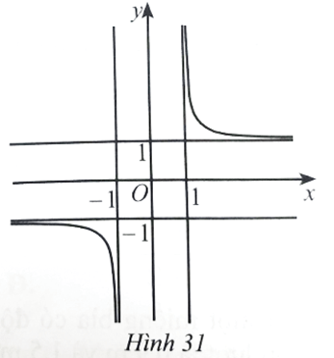  
Căn cứ vào đồ thị hàm số:  
a) Viết phương trình đường tiệm cận đứng, tiệm cận ngang của đồ thị hàm số.  
b) Lập bảng biến thiên của hàm số.  
**Lời giải:**  
a) Căn cứ vào đồ thị hàm số Hình 31, ta có:  
Đồ thị hàm số nhận đường thẳng y = 1 và y = −1 là các đường tiệm cận ngang.  
Đồ thị hàm số nhận đường thẳng x = 1 và x = −1 là các đường tiệm cận đứng.  
b) Quan sát đồ thị hàm số ta nhận thấy  
+ Tập xác định của hàm số là (−∞; −1) ∪ (1; +∞).  
+ Hàm số nghịch biến trên các khoảng (−∞; −1) và (1; +∞).  
Ta có bảng biến thiên hàm số như sau:  
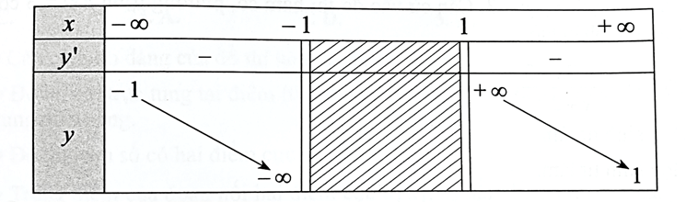  
**Bài 104 trang 43 SBT Toán 12 Tập 1:** Cho hàm số y = f(x) xác định trên ℝ\{−2} và có bảng biến thiên như sau:  
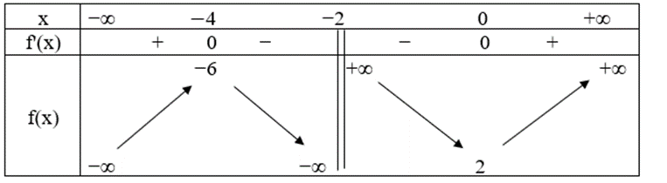  
a) Tìm điểm cực đại, cực tiểu; giá trị cực đại, cực tiểu của hàm số.  
b) Viết phương trình đường tiệm cận đứng của đồ thị hàm số.  
c) Đồ thị hàm số có đường tiệm cận ngang không? Vì sao?  
d) Tìm công thức xác định hàm số, biết hàm số f(x) có dạng f(x) = x2+bx+cx+n(x^(2)+bx+c)/(x+n) .  
**Lời giải:**  
a) Dựa vào bảng biến thiên, ta thấy:  
Điểm cực đại của hàm số: x = −4, giá trị cực đại của hàm số: yCĐ = −6.  
Điểm cực tiểu của hàm số: x = 0, giá trị cực tiểu của hàm số: yCT = 2.  
b) Ta thấy: limx→−2−limx→−2^(−) f(x) = −∞, limx→−2+limx→−2^(+) f(x) = +∞.  
Do đó, đồ thị hàm số có tiệm cận đứng là x = −2.  
c) Do limx→−∞limx→−∞ f(x) = −∞, limx→+∞limx→+∞ f(x) = +∞ nên đồ thị hàm số không có đường tiệm cận ngang.  
d) Ta có: f(x) = x2+bx+cx+n(x^(2)+bx+c)/(x+n)  
Có x = −2 là tiệm cận đứng nên n = 2, từ đó f(x) = x2+bx+cx+2(x^(2)+bx+c)/(x+2) .  
f(−4) = −6 ⇒ (−4)2+(−4)b+c(−4)+2((−4)^(2)+(−4)b+c)/((−4)+2) = −6 nên −4b + c = −4 (1).  
f(0) = 2 ⇒ (0)2+0.b+c0+2((0)^(2)+0.b+c)/(0+2) = 2 nên c = 4 (2).  
Từ (1) và (2) có: ⇔ 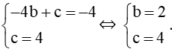  
Vậy f(x) = x2+2x+4x+2(x^(2)+2x+4)/(x+2) .  
**Bài 105 trang 43 SBT Toán 12 Tập 1:** Tìm các đường tiệm cận đứng và tiệm cận ngang của đồ thị mỗi hàm số sau:  
a) y=3x−4−2x+5y=(3x−4)/(−2x+5) ;  
b) y=3x3+x−2x3−8y=(3x^(3)+x−2)/(x^(3)−8) ;  
c) y=√x2+1xy=(√(x^(2)+1))/(x).  
**Lời giải:**  
a) y=3x−4−2x+5y=(3x−4)/(−2x+5)  
Tập xác định: D = ℝ\ (52)(5)/(2).  
Ta có:  
limx→−∞limx→−∞y = limx→−∞limx→−∞3x−4−2x+5(3x−4)/(−2x+5) = −32(−3)/(2), limx→+∞limx→+∞ y = limx→+∞limx→+∞3x−4−2x+5(3x−4)/(−2x+5) = −32(−3)/(2) .  
Do đó, đường thẳng y = −32(−3)/(2) là tiệm cận ngang của đồ thị hàm số.  
limx→52−limx→(5)/(2)^(−)y = limx→52−limx→(5)/(2)^(−)3x−4−2x+5(3x−4)/(−2x+5) = +∞, limx→52+limx→(5)/(2)^(+) y = limx→52+limx→(5)/(2)^(+)3x−4−2x+5(3x−4)/(−2x+5) = −∞.  
Do đó, đường thẳng x = 52(5)/(2) là tiệm cận đứng của đồ thị hàm số.  
b) y=3x3+x−2x3−8y=(3x^(3)+x−2)/(x^(3)−8)  
Tập xác định: D = ℝ\{2}.  
Ta có:  
limx→−∞limx→−∞y = limx→−∞limx→−∞3x3+x−2x3−8(3x^(3)+x−2)/(x^(3)−8) = 3, limx→+∞limx→+∞ y = limx→+∞limx→+∞3x3+x−2x3−8(3x^(3)+x−2)/(x^(3)−8) = 3.  
Do đó, đường thẳng y = 3 là tiệm cận ngang của đồ thị hàm số.  
limx→2−limx→2^(−)y = limx→2−limx→2^(−)3x3+x−2x3−8(3x^(3)+x−2)/(x^(3)−8) = −∞, limx→2+limx→2^(+) y = limx→2+limx→2^(+)3x3+x−2x3−8(3x^(3)+x−2)/(x^(3)−8) = +∞.  
Do đó, đường thẳng x = 2 là tiệm cận đứng của đồ thị hàm số.  
c) y=√x2+1xy=(√(x^(2)+1))/(x)  
Tập xác định: D = ℝ\{0}.  
Ta có:  
limx→−∞limx→−∞y = limx→−∞limx→−∞√x2+1x(√(x^(2)+1))/(x) = −1, limx→+∞limx→+∞ y = limx→+∞limx→+∞√x2+1x(√(x^(2)+1))/(x) = 1.  
Do đó, đường thẳng y = 1 và y = −1 là các tiệm cận ngang của đồ thị hàm số.  
limx→0−limx→0^(−)y = limx→0−limx→0^(−)√x2+1x(√(x^(2)+1))/(x) = −∞, limx→0+limx→0^(+) y = limx→0+limx→0^(+)√x2+1x(√(x^(2)+1))/(x) = +∞.  
Do đó, đường thẳng x = 0 là tiệm cận đứng của đồ thị hàm số.  
**Bài 106 trang 44 SBT Toán 12 Tập 1:** Tìm tiệm cận đứng, tiệm cận ngang và tiệm cận xiên (nếu có) của đồ thị mỗi hàm số sau:  
a) y=−3x+2x3+1y=(−3x+2)/(x^(3)+1) ;  
b) y=x2−12x+1y=(x^(2)−1)/(2x+1) ;  
c) y=x√x2+1y=(x)/(√(x^(2)+1)) .  
**Lời giải:**  
a) y=−3x+2x3+1y=(−3x+2)/(x^(3)+1)  
Tập xác định: D = ℝ\{−1}.  
Ta có:  
limx→−∞limx→−∞y = limx→−∞limx→−∞−3x+2x3+1(−3x+2)/(x^(3)+1) = 0, limx→+∞limx→+∞y = limx→+∞limx→+∞−3x+2x3+1(−3x+2)/(x^(3)+1) = 0.  
Do đó, đường thẳng y = 0 là các tiệm cận ngang của đồ thị hàm số.  
limx→−1−limx→−1^(−)y = limx→−1−limx→−1^(−)−3x+2x3+1(−3x+2)/(x^(3)+1) = −∞, limx→−1+limx→−1^(+) y = limx→−1+limx→−1^(+)−3x+2x3+1(−3x+2)/(x^(3)+1) = +∞.  
Do đó, đường thẳng x = −1 là tiệm cận đứng của đồ thị hàm số.  
Đồ thị hàm số không có tiệm cận xiên.  
b) y=x2−12x+1y=(x^(2)−1)/(2x+1)  
Tập xác định: D = ℝ\ (−12)−(1)/(2).  
Ta có:  
limx→−∞limx→−∞y = limx→−∞limx→−∞x2−12x+1(x^(2)−1)/(2x+1) = −∞, limx→+∞limx→+∞ y = limx→+∞limx→+∞x2−12x+1(x^(2)−1)/(2x+1) = +∞.  
Đồ thị hàm số không có tiệm cận ngang.  
limx→−12−limx→(−1)/(2)^(−)y = limx→−12−limx→(−1)/(2)^(−)x2−12x+1(x^(2)−1)/(2x+1) = +∞, limx→−12+limx→(−1)/(2)^(+) y = limx→−12+limx→(−1)/(2)^(+)x2−12x+1(x^(2)−1)/(2x+1) = −∞.  
Do đó, đường thẳng x = −12(−1)/(2) là tiệm cận đứng của đồ thị hàm số.  
limx→−∞limx→−∞yx(y)/(x) = limx→−∞limx→−∞x2−1(2x+1)x(x^(2)−1)/(2x+1x) = 12(1)/(2) , limx→−∞limx→−∞(y−(12x))y−(1)/(2)x = limx→−∞limx→−∞(x2−12x+1−12x)(x^(2)−1)/(2x+1)−(1)/(2)x = −14(−1)/(4) .  
Do đó, đường thẳng y = 12(1)/(2) x − 14(1)/(4) là đường tiệm cận xiên của đồ thị hàm số.  
c) y=x√x2+1y=(x)/(√(x^(2)+1))  
Tập xác định: D = ℝ.  
Ta có:  
limx→−∞limx→−∞y = limx→−∞limx→−∞x√x2+1(x)/(√(x^(2)+1)) = −1, limx→+∞limx→+∞ y = limx→+∞limx→+∞x√x2+1(x)/(√(x^(2)+1)) = 1.  
Do đó, đường thẳng y = 1 và y = −1 là các tiệm cận ngang của đồ thị hàm số.  
Đồ thị hàm số không có tiệm cận đứng và tiệm cận xiên.  
**Bài 107 trang 44 SBT Toán 12 Tập 1:** Tìm giá trị nhỏ nhất và giá trị lớn nhất của mỗi hàm số:  
a) y = x3 – 2x2 – 7x + 1 trên đoạn [−3; 2];  
b) y = x2+4x+4x+3(x^(2)+4x+4)/(x+3) trên đoạn [−1; 3];  
c) y = (x2 – 2x + 2)ex trên đoạn [−2; 1];  
d) y = ln√x2+1ln√(x^(2)+1) trên đoạn [-√3√(3);2√2√(2)];  
e) y = x + cos2x trên đoạn [π4;π2](π)/(4);(π)/(2) .  
**Lời giải:**  
a) y = x3 – 2x2 – 7x + 1 trên đoạn [−3; 2]  
Tập xác định: D = ℝ.  
Ta có: y = x3 – 2x2 – 7x + 1  
   ⇒ y*'* = 3x2 – 4x – 7.  
   y*'* = 0 ⇔ 3x2 – 4x – 7 = 0 ⇔ x = −1 hoặc x = 73(7)/(3) .  
Có −1 ∈ (−3; 2) nên ta có các giá trị: y(−3) = −23, y(−1) = 5, y(2) = −13.  
Vậy min[−3;2]min[−3;2] y = −23 tại x = −3, max[−3;2]max[−3;2] y = 5 tại x = −1.  
b) y = x2+4x+4x+3(x^(2)+4x+4)/(x+3) trên đoạn [−1; 3]  
Tập xác định: D = ℝ\{−3}.  
Ta có: y = x2+4x+4x+3(x^(2)+4x+4)/(x+3) ⇒ y*'* = x2+6x+8(x+3)2(x^(2)+6x+8)/(x+3^(2))  
        y*'* = 0 ⇔ x2+6x+8(x+3)2(x^(2)+6x+8)/(x+3^(2)) = 0 ⇔ x = −2 hoặc x = −4.  
Có −2, −4 ∉ (−1; 3) nên ta có các giá trị: y(−1) = 12(1)/(2) , y(3) = 256(25)/(6) .  
Vậy min[−1;3]min[−1;3] y = 12(1)/(2) tại x = −1, max[−1;3]max[−1;3] y = 256(25)/(6) tại x = 3.  
c) y = (x2 – 2x + 2)ex trên đoạn [−2; 1]  
Tập xác định: D = ℝ.  
Ta có: y = (x2 – 2x + 2)ex⇒ y*'* = x2.ex  
          y*'* = 0 ⇔ x2.ex = 0 ⇔ x = 0.  
Có 0 ∈ (−2; 1) nên ta có các giá trị: y(−2) = 10e2(10)/(e^(2)) , y(0) = 2, y(1) = e.  
Vậy min[−2;1]min[−2;1] y = 10e2(10)/(e^(2)) tại x = −2, max[−2;1]max[−2;1] y = e tại x = 1.  
d) y = ln√x2+1ln√(x^(2)+1) trên đoạn [-√3√(3);2√2√(2)]  
Tập xác định: D = ℝ.  
Ta có: y = ln√x2+1ln√(x^(2)+1) ⇒ y*'* = xx2+1(x)/(x^(2)+1)  
         y*'* = 0 ⇔ xx2+1(x)/(x^(2)+1) = 0 ⇔ x = 0.  
Có 0 ∈ (−√3;2√2)−√(3);2√(2) nên ta tính được các giá trị: y(−√3−√(3)) = ln2, y(0) = 0, y(2√22√(2)) = ln3.  
Vậy min[−√3;2√2]min−√(3);2√(2) y = 0 tại x = 0, max[−√3;2√2]max−√(3);2√(2) y = ln3 tại x = 2√22√(2) .  
e) y = x + cos2x trên đoạn [π4;π2](π)/(4);(π)/(2) .  
Tập xác định: D = ℝ.  
Ta có: y = x + cos2x ⇒ y*'* = 1 – 2sin2x  
       y*'* = 0 ⇔ 1 – 2sin2x = 0 ⇔ x = π12+kπ(π)/(12)+kπ hoặc x = 5π12+kπ(5π)/(12)+kπ (k ∈ ℤ).  
Vì x ∈ (π4;π2)(π)/(4);(π)/(2) nên x = 5π12(5π)/(12) , ta tính được các giá trị:  
y(π4)(π)/(4) = π4(π)/(4) , y(π2)(π)/(2) = π2(π)/(2)-1 , y(5π12)(5π)/(12) = 5π12−√32(5π)/(12)−(√(3))/(2) .  
Vậy min[π4;π2]min(π)/(4);(π)/(2) y = 5π12−√32(5π)/(12)−(√(3))/(2) tại x = 5π12(5π)/(12) , max[π4;π2]max(π)/(4);(π)/(2) y = π4(π)/(4) tại x = π4(π)/(4) .  
**Bài 108 trang 44 SBT Toán 12 Tập 1:** Khảo sát sự biến thiên và vẽ đồ thị của mỗi hàm số sau:  
a) y = x3 – 6x2 + 9x – 2;  
b) y = −x3 – x;  
c) y = 2x−4x+1(2x−4)/(x+1) ;  
d) y=−x+3x−2y=(−x+3)/(x−2) ;  
e) y = x2−x+2x+1(x^(2)−x+2)/(x+1) ;  
g) y = −x2+42x(−x^(2)+4)/(2x) .  
**Lời giải:**  
a) y = x3 – 6x2 + 9x – 2  
1) Tập xác định: D = ℝ.  
2) Sự biến thiên  
Giới hạn tại vô cực: limx→+∞limx→+∞y = +∞, limx→−∞limx→−∞ y = −∞.  
Ta có: y = x3 – 6x2 + 9x – 2 ⇒ y*'* = 3x2 – 12x + 9.  
           y*'* = 0 ⇔ 3x2 – 12x + 9 = 0 ⇔ x = 1 hoặc x = 3.  
Ta có bảng biến thiên như sau:  
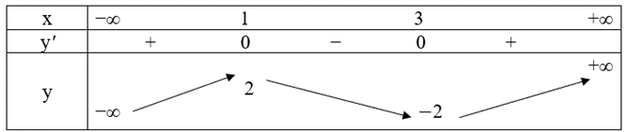  
Hàm số đồng biến trên các khoảng (−∞; 1) và (3; +∞).  
Hàm số nghịch biến trên khoảng (1; 3).  
Hàm số đạt cực đại tại x = 1, yCĐ = 2; đạt cực tiểu tại x = 3, yCT = −2.  
3) Đồ thị:  
Đồ thị hàm số giao với trục tung tại điểm: (0; −2).  
Đồ thị hàm số đi qua các điểm: (0; −2); (1; 2); (2; 0); (3; −2); (4; 2).  
Ta có đồ thị như sau:  
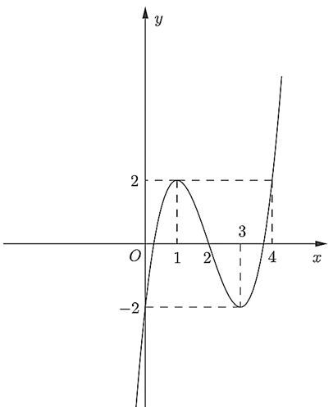  
b) y = −x3 – x  
1) Tập xác định: D = ℝ.  
2) Sự biến thiên  
Giới hạn tại vô cực: limx→+∞limx→+∞y = −∞, limx→−∞limx→−∞ y = +∞.  
Ta có: y = −x3 – x  
⇒ y*'* = −3x2 – 1 < 0 với mọi x.  
Hàm số nghịch biến trên ℝ.  
Ta có bảng biến thiên như sau:  
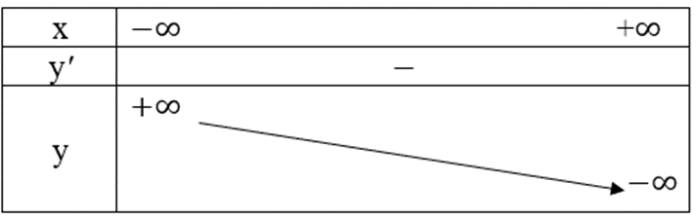  
Hàm số không có cực trị.  
3) Đồ thị  
Đồ thị hàm số đi qua các điểm: (−2; 10); (−1; 2); (0; 0); (1; −2); (2; −10).  
Có đồ thị hàm số như sau:  
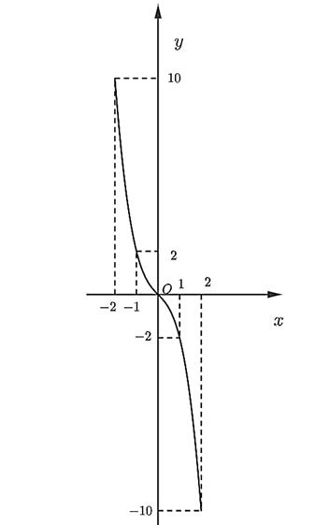  
c) y = 2x−4x+1(2x−4)/(x+1)  
1) Tập xác định: D = ℝ\{−1}.  
2) Sự biến thiên  
Giới hạn tại vô cực, giới hạn vô cực và các đường tiệm cận:  
Ta có: limx→+∞limx→+∞ y = 2, limx→−∞limx→−∞ y = 2.  
Do đó, đường thẳng y = 2 là tiệm cận ngang của đồ thị hàm số.  
   limx→−1−limx→−1^(−) y = +∞, limx→−1+limx→−1^(+) y = −∞.  
Do đó, đường thẳng x = −1 là tiệm cận đứng của đồ thị hàm số.  
y*'* = 6(x+1)2(6)/(x+1^(2)) > 0, với ∀x ∈ D.  
Ta có bảng biến thiên như sau:  
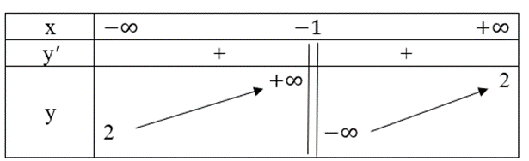  
Hàm số đồng biến trên các khoảng (−∞; −1) và (−1; +∞).  
3) Đồ thị  
Đồ thị hàm số nhận đường thẳng x = −1 làm tiệm cận đứng, y = 2 làm tiệm cận ngang.  
Đồ thị hàm số đi qua các điểm (0; −4); (2; 0); (1; −1); (−2; 8); (5; 1); (−4; 4); (−8;207)−8;(20)/(7) .  
Có đồ thị hàm số như sau:  
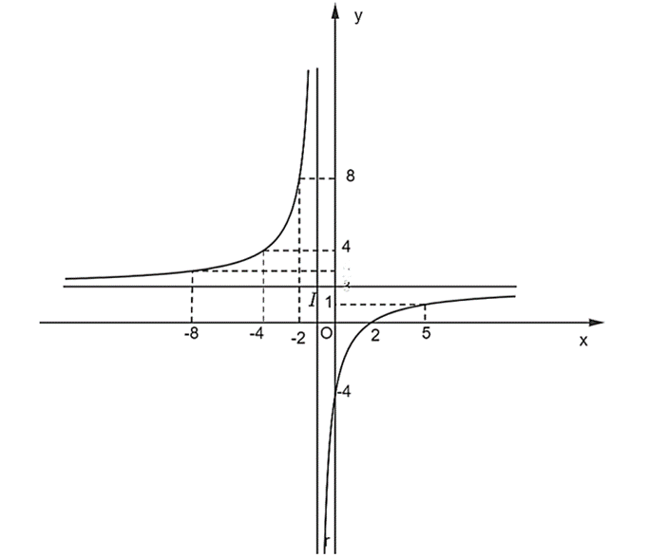  
Đồ thị hàm số nhận giao điểm của hai đường tiệm cận có tọa độ (−1; 2) làm tâm đối xứng và nhận phân giác của các góc tạo bởi hai đường tiệm cận đó làm trục đối xứng.  
d) y=−x+3x−2y=(−x+3)/(x−2)  
1) Tập xác định: D = ℝ\{2}.  
2) Sự biến thiên  
Giới hạn tại vô cực, giới hạn vô cực và các đường tiệm cận.  
Ta có: limx→+∞limx→+∞ y = −1, limx→−∞limx→−∞ y = −1.  
Do đó, đường thẳng y = −1 là tiệm cận ngang của đồ thị hàm số.  
   limx→2−limx→2^(−) y = −∞, limx→2+limx→2^(+) y = +∞.  
Do đó, đường thẳng x = 2 là tiệm cận đứng của đồ thị hàm số.  
Ta có: y*'* = −1(x−2)2(−1)/(x−2^(2)) < 0 với ∀x ∈ D.  
Ta có bảng biến thiên như sau:  
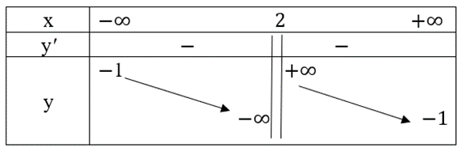  
Hàm số nghịch biến trên các khoảng (−∞; 2) và (2; +∞).  
3) Đồ thị  
Đồ thị hàm số nhận đường thẳng x = 2 làm tiệm cận đứng, y = −1 làm tiệm cận ngang.  
Đồ thị hàm số đi qua các điểm (0;−32)0;(−3)/(2) ; (1; −2); (32;−3)(3)/(2);−3 ; (52;1)(5)/(2);1 ; (3; 0); (4;−12)4;(−1)/(2) .  
Ta có đồ thị hàm số như sau:  
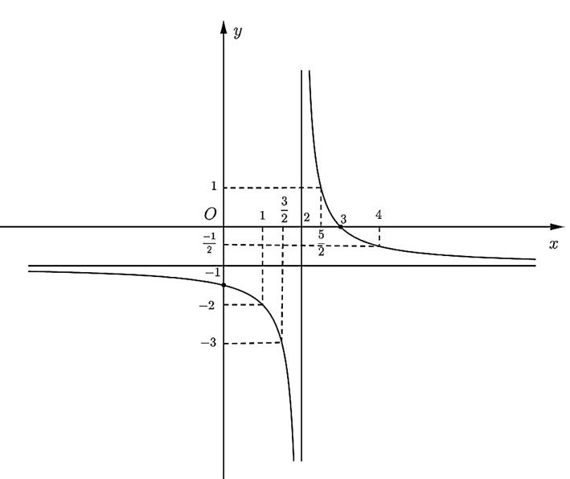  
Đồ thị hàm số nhận giao điểm của hai đường tiệm cận có tọa độ (2; −1) làm tâm đối xứng và nhận phân giác của các góc tạo bởi hai đường tiệm cận đó làm trục đối xứng.  
e) y = x2−x+2x+1(x^(2)−x+2)/(x+1)  
1) Tập xác định: D = ℝ\{−1}.  
2) Sự biến thiên  
Giới hạn tại vô cực, giới hạn vô cực và các đường tiệm cận:  
Ta có: limx→+∞limx→+∞ y = +∞, limx→−∞limx→−∞ y = −∞.  
Do đó, hàm số không có đường tiệm cận ngang.  
   limx→−1−limx→−1^(−) y = −∞, limx→−1+limx→−1^(+) y = +∞.  
Do đó, đường thẳng x = −1 là tiệm cận đứng của đồ thị hàm số.  
limx→+∞limx→+∞yx(y)/(x)= limx→+∞limx→+∞x2−x+2(x+1)x(x^(2)−x+2)/(x+1x) = limx→+∞limx→+∞x2−x+2x2+x(x^(2)−x+2)/(x^(2)+x) = 1.  
limx→+∞limx→+∞(y – x) = limx→+∞limx→+∞(x2−x+2x+1−x)(x^(2)−x+2)/(x+1)−x = limx→+∞limx→+∞−2x+2x+1(−2x+2)/(x+1) = −2.  
Do đó, đường thẳng y = x − 2 là tiệm cận xiên của đồ thị hàm số.  
Ta có: y*'* = x2+2x−3(x+1)2(x^(2)+2x−3)/(x+1^(2)) ;  
y*'* = 0 khi x = 1 hoặc x = −3.  
Ta có bảng biến thiên như sau:  
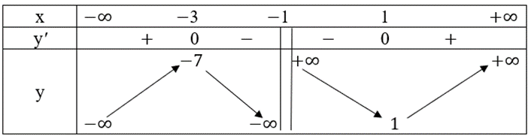  
Hàm số đồng biến trên các khoảng (−∞; −3) và (1; +∞).  
Hàm số nghịch biến trên các khoảng (−3; −1) và (−1; 1).  
Hàm số đạt cực đại tại x = −3, yCĐ = −7; đạt cực tiểu tại x = 1, yCT = 1.  
3) Đồ thị  
Đồ thị hàm số nhận đường thẳng x = −1 làm tiệm cận đứng, y = x – 2 làm tiệm cận xiên.  
Đồ thị hàm số đi qua các điểm: (−5; −8); (−3; −7); (−2; −8); (0; 2); (1; 1); (3; 2).  
Có đồ thị hàm số như sau:  
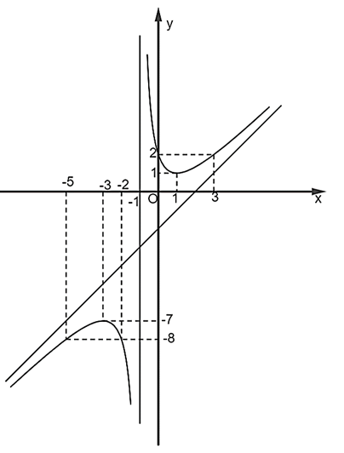  
Đồ thị hàm số nhận giao điểm của hai đường tiệm cận có tọa độ (−1; −3) làm tâm đối xứng và nhận phân giác của các góc tạo bởi hai đường tiệm cận đó làm trục đối xứng.  
g) y = −x2+42x(−x^(2)+4)/(2x)  
1) Tập xác định: D = ℝ\{0}.  
2) Sự biến thiên  
Giới hạn tại vô cực, giới hạn vô cực và các đường tiệm cận:  
Ta có: limx→+∞limx→+∞ y = −∞, limx→−∞limx→−∞ y = +∞.  
Do đó, hàm số không có đường tiệm cận ngang.  
   limx→0−limx→0^(−) y = −∞, limx→0+limx→0^(+) y = +∞.  
Do đó, đường thẳng x = 0 là tiệm cận đứng của đồ thị hàm số.  
limx→+∞limx→+∞yx(y)/(x)= limx→+∞limx→+∞−x2+42x2(−x^(2)+4)/(2x^(2)) = −12(−1)/(2) .  
limx→+∞limx→+∞ = limx→+∞limx→+∞(−x2+42x+12x)(−x^(2)+4)/(2x)+(1)/(2)x = limx→+∞limx→+∞2x(2)/(x) = 0.  
Do đó, đường thẳng y = là tiệm cận xiên của đồ thị hàm số.  
Ta có y*'* = −2x2−84x2(−2x^(2)−8)/(4x^(2)) < 0 với ∀x ∈ D.  
Ta có bảng biến thiên như sau:  
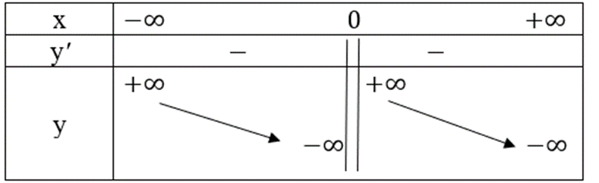  
Hàm số nghịch biến trên các khoảng (−∞; 0) và (0; +∞).  
Hàm số không có cực trị.  
3) Đồ thị  
Đồ thị nhận được thẳng x = 0 làm tiệm cận đứng, y = −12(−1)/(2) x làm tiệm cận xiên.  
Đồ thị hàm số đi qua các điểm: (1;32)1;(3)/(2) ; (−1;−32)−1;−(3)/(2) ;(2; 0); (−3;56)−3;(5)/(6) ; (−2; 0); (4;−32)4;(−3)/(2) .  
Có đồ thị hàm số như sau:  
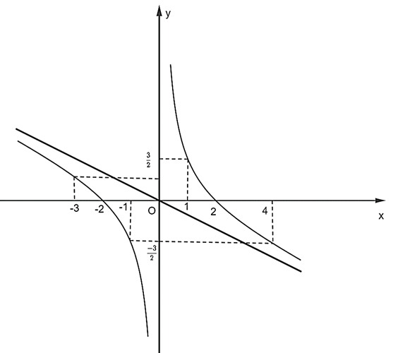  
Đồ thị hàm số nhận giao điểm của hai đường tiệm cận có tọa độ (0; 0) làm tâm đối xứng và nhận phân giác của các góc tạo bởi hai đường tiệm cận đó làm trục đối xứng.  
**Bài 109 trang 44 SBT Toán 12 Tập 1:** Từ một miếng bìa có độ dài hai cạnh lần lượt là 0,9 m và 1,5 m như Hình 32. Bạn Minh cắt đi phần tô màu xám và gấp lại để được một hình hộp chữ nhật. Gọi V là thể tích hình hộp chữ nhật được tạo thành, V được tính theo x bởi công thức nào? Tìm x để hình hộp tạo thành có thể tích lớn nhất.  
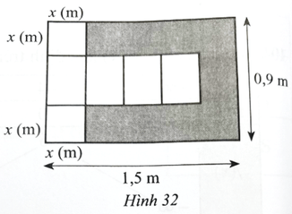  
**Lời giải:**  
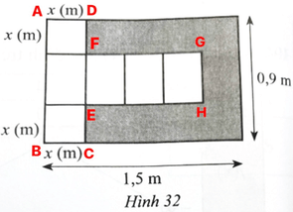  
Đặt các điểm trên Hình 32 như trên. Khi đó ta có:  
EF = DC – DF – EC = 0,9 − 2x (m).  
Lúc này, khi miếng bìa được gập vào thành hình hộp chữ nhật có chiều cao là x (m), chiều rộng đáy là x (m) và chiều dài đáy là 0,9 – 2x (m).  
Suy ra V = x2.(0,9 – 2x) (m3)  
Xét hàm số V(x) = x2.(0,9 – 2x).  
     V*'*(x) = −6x2 + 1,8x  
     V*'*(x) = 0 ⇔ −6x2 + 1,8x = 0 ⇔ x = 0 hoặc x = 0,3.  
Mà điều kiện 0 < x < 0,92(0,9)/(2) = 0,45 nên x = 0,3 thỏa mãn điều kiện.  
Bảng biến thiên của hàm số V(x) trên khoảng (0; 0,45) như sau:  
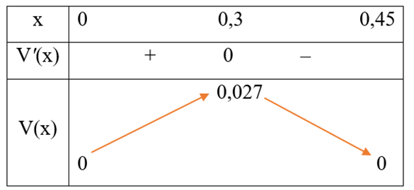  
Căn cứ vào bảng biến thiên, ta có hàm số V(x) đạt giá trị lớn nhất 0,027 tại x = 0,3.  
Vậy x = 0,3 m thì thể tích của hình hộp chữ nhật tạo thành là lớn nhất.  
**Bài 110* trang 44 SBT Toán 12 Tập 1:** Một nhà in sử dụng các trang giấy hình chữ nhật để in sách. Sau khi để lề trái, lề phải, lề trên và lề dưới theo số liệu được cho ở Hình 33 thì diện tích phần in chữ trên trang sách là 24 inch2. Tính kích thước của trang sách để diện tích giấy cần sử dụng là ít nhất?  
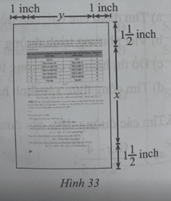  
**Lời giải:**  
Trong hình ta có chiều rộng phần in chữ trên trang sách là y, chiều dài là x  
(0 < y < x, inch).  
Chiều dài của trang sách là: x + 2. 1121(1)/(2) = x + 3 (inch).  
Chiều rộng của trang sách là: y + 2 (inch).  
Diện tích của một trang sách là: S = (x + 3)(y + 2) (inch2).  
Diện tích phần in chữ trên trang sách là: xy = 24 (inch2) ⇒ y = 24x(24)/(x) .  
Khi đó, S = (x + 3) (24x+2)(24)/(x)+2 = 30 + 2x + 72x(72)/(x) .  
Ta có S*'* = 2 − 72x2(72)/(x^(2)) .  
Trên khoảng (0; +∞), S*'* = 0 khi x = 6.  
Ta có bảng xét dấu như sau:  
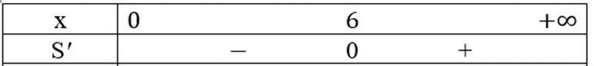  
Vậy diện tích của một trang sách là nhỏ nhất khi x = 6, khi đó y = 4.  
Chiều dài trang sách là 9 inch, chiều rộng là 6 inch.  
Vậy kích thước trang sách là 9 inch × 6 inch.  
**Bài 111* trang 45 SBT Toán 12 Tập 1:** Một cửa sổ gồm phần dưới là một hình chữ nhật và phần vòm có hình bán nguyệt được mô tả ở Hình 34. Tìm x, y để diện tích của cửa sổ lớn nhất, biết chu vi của cửa sổ là 5m.  
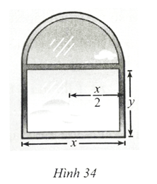  
**Lời giải:**  
Chu vi của cửa sổ là: x + 2y + πx2(πx)/(2) = 5 (m).  
Từ đó suy ra: y = 10−(2+π)x4(10−2+πx)/(4) (m).  
Diện tích cửa sổ là: S = xy + πx28(πx^(2))/(8) = 8xy+πx28(8xy+πx^(2))/(8) = −(4+π)x2+20x8(−(4+π)x^(2)+20x)/(8) .  
Ta có S*'* = (−1−π4)−1−(π)/(4) x + 52(5)/(2)  
Trên khoảng (0; +∞), S*'* = 0 khi x = 104+π(10)/(4+π) .  
Ta có bảng xét dấu sau:  
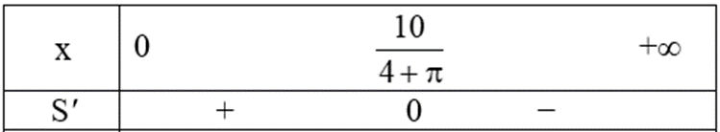  
Để diện tích cửa sổ là lớn nhất thì x = 104+π(10)/(4+π) , khi đó y = 54+π(5)/(4+π) .  
Vậy x = 104+π(10)/(4+π) ≈ 1,4 (m), y = 54+π(5)/(4+π) ≈ 0,7 (m).  
**Xem thêm Lời giải bài tập Toán 12 sách Cánh diều hay, chi tiết khác:**  
**Bài 1: Vectơ và các phép toán vectơ trong không gian**  
**Bài 2: Toạ độ của vectơ**  
**Bài 3: Biểu thức toạ độ của các phép toán vectơ**  
**Bài tập cuối chương 2**  
**Bài 1: Khoảng biến thiên, khoảng tứ phân vị của mẫu số liệu ghép nhóm**